**实验三 二阶电路的动态响应**

**学号：2128410206 姓名：龚烨 成绩：**

**一、实验目的**

1. 深刻理解和掌握零输入响应、零状态响应及完全响应。

2. 深刻理解欠阻尼、临界阻尼、过阻尼的意义。

3. 研究电路元件参数对二阶电路动态响应的影响。

4. 掌用Multisim软件绘制电路原理图的方法。

5．掌握Multisim软件中的 Transient Analysis 等SPICE仿真分析方法。

6．掌握Multisim软件中函数发生器、示波器和波特图仪的使用方法。

**二 、实验仪器及器材**

1．计算机一台。

2．通用电路板一块。

3．低频信号发生器一台。

4．交流毫伏表一台。

5．双踪示波器一台。

6．万用表一只。

7．可变电阻一只。

8．电阻若干。

9．电感、电容（电感10mH、4.7mH，电容22nF）若干。

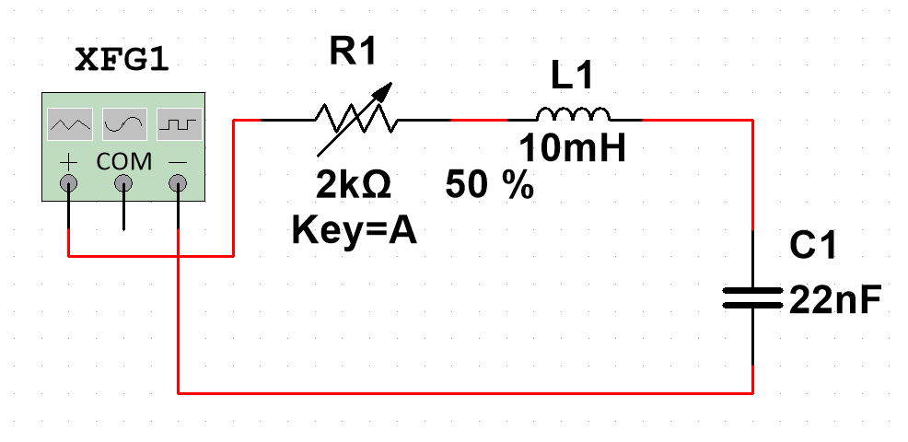**三、实验原理**

图1

用二阶微分方程描述的动态电路称为二阶电路。图1所示的线性RLC串联电路是一个典型的二阶电路,可以用下述二阶线性常系数微分方程来描述：



初始值为

求解该微分方程，可以得到电容上的电压。再根据可求得，即回路电流。

特征方程为

特征值为

定义衰减系数（阻尼系数）

自由振荡角频率（固有频率）

由式可知，RLC串联电路的响应类型与元件参数有关。

**1.零输入响应。**  
　　动态电路在没有外施激励时，由动态元件的初始储能引起的响应，称为零输入响应。电路如图2所示，设电容已经充电，其电压为U₀，电感的初始电流

为0。

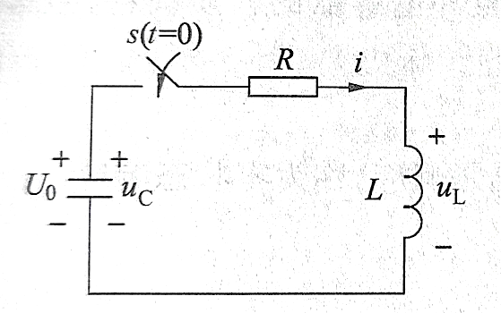

图2 RLC串联零输入响应电路

（1）当时，响应是非振荡性的，称为过阻尼情况。  
电路响应为（t≥0）

响应曲线如图3所示。可以看出：uC(t)由两个单调下降的指数函数组成，为非振荡的过渡过程。整个放电过程中电流为正值，且当时，电流有极大值。

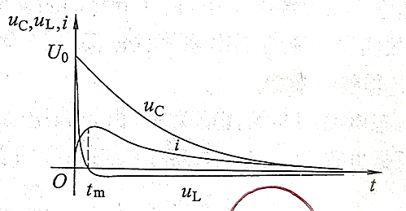

图3 二阶电路的过阻尼过程

（2）当时，响应是临界振荡，称为临界阻尼情况。  
电路响应为（t≥0）

响应曲线如图4所示。

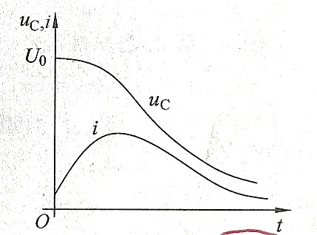

图4 二阶电路的临界阻尼过程

（3）当时，响应是振荡性的，称为欠阻尼情况。  
电路响应为（t≥0）

其中衰减振荡角频率响应曲线如图5所示。

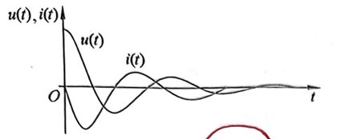

图5 二阶电路的欠阻尼过程

(4)当R=0时，响应是等幅振荡性的，称为无阻尼情况。

电路响应为（t≥0）

响应曲线如图6所示。理想情况下，电压、电流是一组相位互差90°的曲线，由于无能耗，所以为等幅振荡。等幅振荡角频率即自由振荡角频率ω₀。

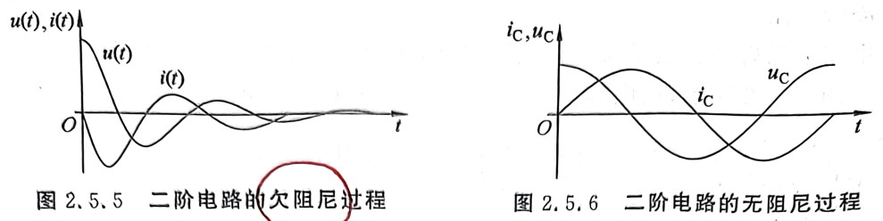

图6 二阶电路的欠阻尼过程

注意：在无源网络中，由于导线、电感的直流电阻和电容器的介质损耗存在，R不可能为零，故实验中不可能出现等幅振荡。

**2.零状态响应。**

动态电路的初始储能为零，由外施激励引起的电路响应，称为零状态响应。

根据方程(1)，电路零状态响应的表达式为（t≥0）

与零输入响应类似，电压、电流的变化规律取决于电路结构、电路参数，可以分为过阻尼、欠阻尼、临界阻尼三种充电过程。

**3.状态轨迹。**

对于图1所示的电路，也可以将两个一阶微分方程联立(即状态方程)来求解：

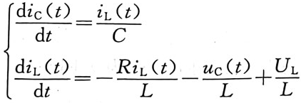

初始值为

其中，uC(t)和iL(t)为状态变量，对于所有t≥0的不同时刻，由状态变量在状态平面上所确定的点的集合，就叫作状态轨迹。

**四、实验方法**

1．为方便起见，可以用方波信号作为电路的输入信号，调节方波信号的周期，从而观测到完整的响应曲线，即可分别观察零状态响应和零输入响应。

2．响应曲线的测量。

回路中的电阻可用一固定电阻R1与一可变电阻R2替代，调节可变电阻器的值，即可观察到二阶电路的零输入响应和零状态响应由过阻尼过渡到临界阻尼，最后过渡到欠阻尼的变化过程。

3．衰减振荡角频率和衰减系数的测定。

以方波信号作为电路的输入信号，使方波周期，从示波器上观察到欠阻尼响应的波形如图2.5.7所示，读出振荡周期Ta，则

其中h1、h2分别是两个连续波峰的峰值。

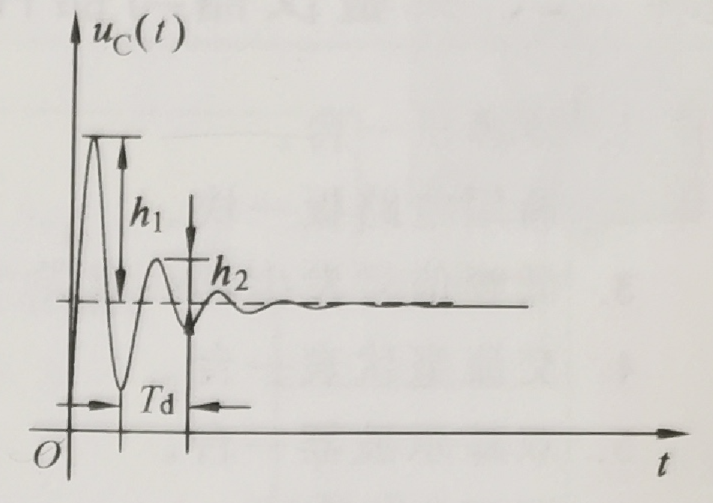

图7

**五、实验内容**

1. Multisim 仿真。

（1）从元器件库中选择可变电阻、电容、电感，创建如图 2.5.9 所示的电路。

（2）设置 L，=10 mH、C，=22 nF，电容初始电压为 5 V，电源电压为10 V。利用Transient Analysis观测电容两端的电压。

（3）用Multisim瞬态分析仿真零输入响应（欠阻尼、临界阻尼、过阻尼三种情况）；在同一张图中画出三条曲线，标出相应阻值。

（4）用Multisim瞬态分析仿真全响应（欠阻尼、临界阻尼、过阻尼三种情况）；在同一张图中画出三条曲线，标出相应阻值。

（5）利用Multisim中函数发生器、示波器和波特图仪创建如图2.5.10所示的电路，观测各种响应。函数信号发生器设置：方波、频率1kHz、幅值5V、偏置5V。

2. 在电路板上按图（R，=100 Ω、L=10 mH、C=47 nF）焊接实验电路。

3. 调节可变电阻器R2，观察二阶电路的零输入响应和零状态响应由过阻尼过渡到临界阻尼,最后过 渡到欠阻尼的变化过程，分别定性地描绘、记录响应的典型变化波形，按表2.5.1记录所测数据和波形。

4．调节R2使示波器荧光屏上呈现稳定的欠阻尼响应波形，定量测定此时电路的衰减常数α和振荡频率，按表记录所测数据。

5．改变一组电路参数，如增、减L或C的值，重复步骤3的测量，并作记录。

6．对欠阻尼情况，在改变电阻R时，观察衰减振荡角频率及衰减系数对波形的影响。

7．利用状态轨迹分析零输入响应和零状态响应。

8．观察并描绘电路元件参数及电路初始值对状态轨迹的影响。

**六、实验结果及数据分析**

|  |  |
| --- | --- |
| 零输入响应波形 | |
| 过阻尼 |  |
| 临界阻尼 |  |
| 欠阻尼 |  |

表1

|  |  |
| --- | --- |
| 零状态响应波形 | |
| 过阻尼 |  |
| 临界阻尼 |  |
| 欠阻尼 |  |

表2

|  |  |  |  |  |  |  |
| --- | --- | --- | --- | --- | --- | --- |
| R | L | C | 振荡周期Td | 第一波峰峰值h₁ | | 第二波峰峰值h₂ |
| 100Ω | 10mH | 2.2nF | 94.017μs | 7.202V | | 4.661V |
|  | | | 理论值 | | 测量值 | |
| 衰减振荡角频率ωd | | | 67234 | | 66830 | |
| 衰减系数α | | | 5000 | | 4628 | |

表3

|  |  |  |  |  |  |
| --- | --- | --- | --- | --- | --- |
| R | 振荡周期Td | 第一波峰峰值h₁ | 第二波峰峰值h₂ | 衰减振荡角频率ωd | 衰减系数α |
| 100Ω | 92μs | 7.5V | 4.9V | 68295 | 4573 |

表4

**七、结论与分析**

本实验，通过Multisim仿真软件和实验板的实际测量，研究了电路元件参数对二阶电路动态响应的影响。在这次实验中，我还对Multisim软件中的Transient-Analysis等SPICE仿真分析方法有了更熟练的掌握。我深刻理解和掌握了零输入响应、零状态响应及完全响应的知识，并学习了欠阻尼、临界阻尼、过阻尼的意义。